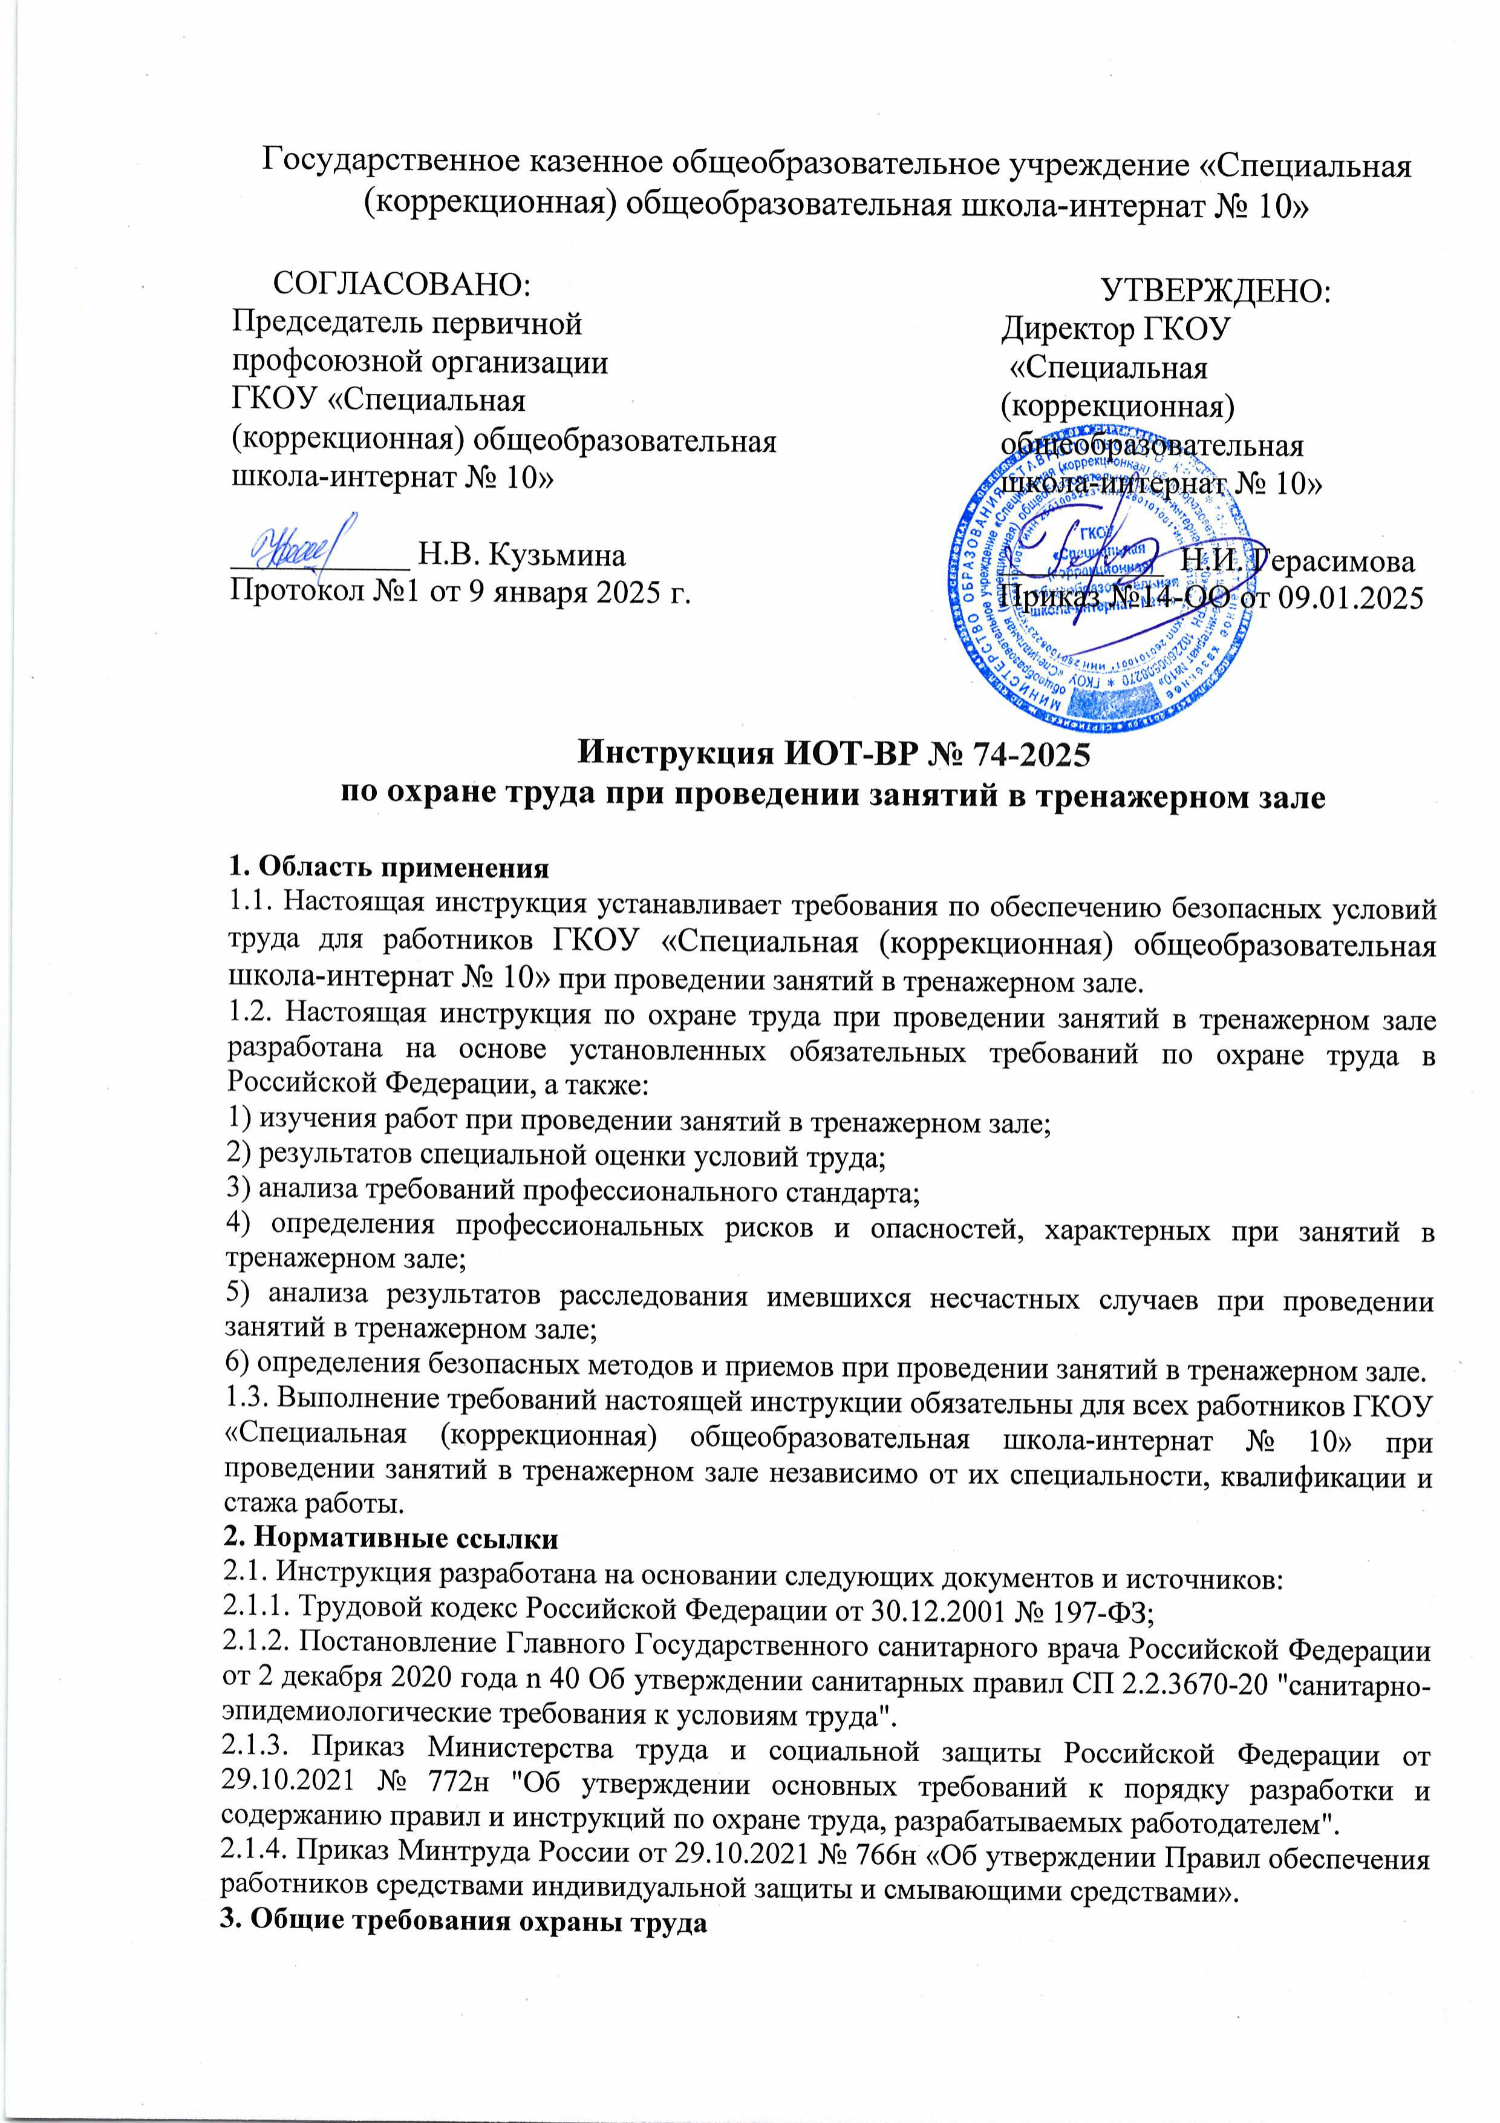

инструментов и приспособлений только по назначению, запрет самовольно покидать место выполнения работ, соблюдение требований безопасной организации деятельности. Также, необходимо ознакомить детей с перечнем потенциально опасных факторов, которые могут иметь место в конкретном месте.

1.7. В процессе организации и выполнения общественно-полезного труда опасные и (или) вредные производственные факторы отсутствуют.

1.8. Перечень рисков и опасностей при выполнении общественно-полезных работ:

* травмирование в помещениях и на территории школы вследствие применения уборочного и садового инвентаря и инструментов не по назначению;
* травмирование в помещениях и на территории общеобразовательной организации вследствие применения неисправного хозяйственного и садового инвентаря и инструментов, при наличии острых кромок, заусенцев на поверхности инвентаря и инструмента;
* травмирование при небрежном обращении с орудиями труда, посредством детских шалостей;
* травмирование при выполнении общественно-полезного труда без использования средств индивидуальной защиты (перчатки);
* травмирование глаз пылью при запыленности воздуха;
* получение теплового удара при продолжительном нахождении без головного убора на территории школы, употребления недостаточного количества воды.

1.9. Во время общественно-полезного труда должны использоваться следующие средства индивидуальной защиты:

* халат для защиты от общих производственных загрязнений;
* перчатки с полимерным покрытием.

1.10. На время общественно-полезного труда педагогическому работнику должна быть выделена медицинская аптечка с набором необходимых средств оказания первой помощи пострадавшему при несчастном случае.

1.11. В случае травмирования уведомить директора школы любым доступным способом в ближайшее время. В случае неисправности хозяйственного и садового инвентаря и инструментов сообщить заместителю директора по административно-хозяйственной работе и не использовать до устранения недостатков и получения разрешения.

1.12. В целях соблюдения правил личной гигиены и эпидемиологических норм при организации общественно-полезного труда необходимо:

* мыть руки с мылом, использовать кожные антисептики после соприкосновения с загрязненными предметами, после посещения туалета, перед приемом пищи, после окончания работы;
* не допускать приема пищи на рабочем месте;
* осуществлять проветривание помещений;
* соблюдать требования СП 2.4.3648-20, СанПиН 1.2.3685-21 и СП 3.1/2.4.3598-20.

1.13. Педагогический работник, допустивший нарушение или невыполнение требований настоящей инструкции по охране труда при организации общественно-полезного труда в школе, рассматривается как нарушитель производственной дисциплины и может быть привлечён к дисциплинарной ответственности и прохождению внеочередной проверки знаний требований охраны труда, а в зависимости от последствий - и к уголовной; если нарушение повлекло материальный ущерб - к материальной ответственности в установленном порядке.

**2. Требования охраны труда перед началом работы**

2.1. Проверить годность к эксплуатации и применению средств индивидуальной защиты для себя и обучающихся. Надеть халат застегнуть на все пуговицы, убрать из карманов острые и режущие предметы. Не застёгивать одежду булавками.

2.2. При осуществлении общественно-полезного труда в помещениях убедиться в безопасности помещения для детей, а именно:

* в наличии достаточного освещения;
* в соответствии нормам охраны труда помещения;
* в соответствии требованиям пожарной безопасности помещения и оборудования, в свободности выходов, проходов;
* в наличии первичных средств пожаротушения, срока их пригодности и доступности;
* в безопасности мебели, ее устойчивости и исправности;
* в исправности и безопасности хозяйственного и уборочного инвентаря.

2.3. При осуществлении общественно-полезного труда на территории школы убедиться в безопасности территории (участка), а именно:

* в отсутствии травмируемых факторов на участке, а при их наличии (проволока, арматура, битое крупное стекло и т.п.) убрать;
* в исправности садового инвентаря и инструмента;
* в отсутствии обрывов воздушных линий электропередач на участке общеобразовательной организации;
* в отсутствии открытых люков колодцев;
* в отсутствии растений, способных вызывать аллергические реакции.

2.4. Метлы, грабли, лопаты и подобный инвентарь и инструмент должны быть прочно насажены на рукоятки и закреплены. Рукоятки не должны иметь острых кромок, заусенцев, сколов, трещин и расслоений.

2.5. В случае обнаружения открытых люков колодцев, закрыть их. При обнаружении отсутствия крышек люков колодцев, оградить их вокруг и сообщить заместителю директора по административно-хозяйственной работе.

2.6. Провести инструктаж с обучающимися по правилам безопасного поведения при выполнении общественно-полезного труда, безопасными приемами и способами выполнения работ.

2.7. Ознакомить обучающихся с содержанием и объемом предстоящей работы.

2.8. Иметь поименный список обучающихся занятых общественно-полезным трудом под личным руководством педагогического работника.

2.9. Проверить наличие средств индивидуальной защиты у детей, проследить, чтобы каждый обучающийся был обеспечен всем необходимым.

2.10. Приступать к общественно-полезному труду разрешается после выполнения подготовительных мероприятий и устранения всех недостатков и неисправностей.

**3. Требования охраны труда во время работы**

3.1. Не допускается привлекать обучающихся школы к работам, которые определены Постановлением Правительства Российской Федерации от 25 февраля 2000 года № 163 «Об утверждении перечня тяжелых работ и работ с вредными или опасными условиями труда, при выполнении которых запрещается применение труда лиц моложе восемнадцати лет».

3.2. Не допускается привлекать обучающихся к уборке туалетов, душевых, умывальных, мытью окон и светильников, выполнению ремонтно-строительных и отделочных работ, подъему и переносу тяжестей.

3.3. Распределить виды работ между детьми, учитывая их физические возможности. 3.4. При выполнении общественно-полезного труда необходимо придерживаться принятых технологий и правил. Не допускать применения способов, ускоряющих выполнение операций, но ведущих к нарушению требований безопасности труда.

3.5. Выполнять работы следует только исправным инвентарем, инструментом и приспособлениями, применять их строго по назначению.

3.6. Для исключения действия опасных и вредных факторов при организации общественно-полезного труда соблюдать самому и контролировать соблюдение обучающимися правил использования средств индивидуальной защиты, требований по их применению.

3.7. При осуществлении обучающимися общественно-полезного труда контролировать:

* ритм и режим работы;
* наличие обучающихся на участке работ в соответствии с распределением заданий;
* поведение обучающихся;
* правильное применение рабочего инвентаря;
* порядка выполнения работы;
* не допускать подъема и перемещения тяжестей детьми.

3.8. Не допускать использование обучающимися хозяйственного и садового инвентаря и инструментов, который предназначен для работы взрослыми.

3.9. Дети должны обращать внимание на неровности и скользкие места в помещениях и на территории школы, обходить их и остерегаться падения.

3.10. Побелка деревьев и бордюров не осуществляется обучающимися общеобразовательной организации.

3.11. При переноске лопат заостренная их часть должна быть внизу.

3.12. При осуществлении общественно-полезного труда запрещать обучающимся:

* протирать розетки, выключатели влажной тряпкой;
* прикасаться к проводам, шнурам и кабелям питания;
* проливать воду на электроприборы и иное электрооборудование в помещении;
* класть грабли, тяпки и другой инструмент заостренной частью вверх;
* передавать друг другу броском уборочный и садовый инвентарь и инструмент;
* работать без индивидуальных средств защиты;
* собирать мусор незащищенными руками;
* собирать битые стекла руками, следует использовать совок и метлу;
* допускать уплотнение мусора руками;
* сжигать мусор, сухую траву и листву;
* мести напротив ветра;
* использовать для сидения ведра и иные предметы;
* при поливе газонов и клумб перегибать шланг и наступать на него.

3.13. Очистку почвы от посторонних предметов (камней и пр.) выполнять только с помощью лопат, граблей, совков и другого инвентаря.

3.14. Размещать хозяйственный, уборочный и садовый инвентарь и инструменты так, чтобы не затруднять движение себе и окружающим, не стеснять движения в процессе работы.

3.15. Осматривать инвентарь и инструмент в процессе общественно-полезной деятельности обучающихся и в случае обнаружения неисправности заменять на исправный.

3.16. При осуществлении общественно-полезного труда на территории общеобразовательной организации располагаться лицом к возможному направлению движения автотранспорта, навстречу движению людей. При появлении автотранспорта прекратить работу на время его проезда.

3.17. Категорически запрещено осуществление детьми общественно-полезного труда, который связан с растениями, способными вызывать аллергические реакции.

3.18. В процессе работы соблюдать инструкцию при общественно-полезном труде в школе, санитарно-гигиенические нормы и правила личной гигиены, установленный режим труда и времени отдыха, инструкции по охране труда при работе с уборочным инвентарем и садовым инструментом.

3.19. Требования, предъявляемые к правильному использованию (применению) средств индивидуальной защиты:

* костюм для защиты от общих производственных загрязнений застегивать на все пуговицы, должен полностью закрывать туловище, руки до запястья;
* перчатки должны соответствовать размеру рук и не соскальзывать с них.

3.20. Предупреждать конфликтные ситуации среди детей, которые могут вызвать нервно-эмоциональное напряжение и отразиться на безопасности труда.

3.21. Не оставлять обучающихся одних без присмотра и контроля.

**4. Требования охраны труда в аварийных ситуациях**

4.1. Не допускать самому и обучающимся приступать к общественно-полезному труду при плохом самочувствии или внезапной болезни.

4.2. Перечень основных возможных аварий и аварийных ситуаций, причины их вызывающие:

* неисправность уборочного, садового инструмента и инвентаря вследствие износа;
* неисправность средств индивидуальной защиты вследствие износа;
* возгорание в помещении при поломке электроприборов и иного электрооборудования или сухой травы (мусора) на территории вследствие халатного обращения с огнем людей;
* обнаружение электропровода на территории школы вследствие обрыва.

4.3. Немедленно известить директора общеобразовательной организации:

* о любой ситуации, угрожающей жизни и здоровью обучающихся;
* о каждом произошедшем несчастном случае;
* об ухудшении состояния своего здоровья, в том числе о проявлении признаков острого профессионального заболевания (отравления).

4.4. При обнаружении неисправности уборочного и садового инструмента и инвентаря общественно-полезный труд прекратить, заменить инструмент (инвентарь) на исправный.

4.5. При обнаружении неисправности средства индивидуальной защиты (порвались перчатки) прекратить труд учащегося, заменить данное СИЗ на исправное.

4.6. При получении травмы обучающимся оказать ему первую помощь. Вызвать медицинского работника школы, при необходимости - скорую медицинскую помощь по номеру телефона 103 и сообщить о происшествии директору. Обеспечить до начала расследования сохранность обстановки на месте происшествия, а если это невозможно (существует угроза жизни и здоровью окружающих) – фиксирование обстановки путем фотографирования или иным методом. Оказать содействие при проведении расследования несчастного случая.

4.7. В случае возникновения задымления или возгорания следует прекратить общественно-полезный труд учащихся, вывести их из опасной зоны (помещения, участка), вызвать пожарную охрану по номеру телефона 101 (112), оповестить голосом о пожаре (вручную задействовать АПС), сообщить директору школы. При условии отсутствия угрозы жизни и здоровью людей принять меры к ликвидации пожара в начальной стадии с помощью первичных средств пожаротушения.

4.8. При обнаружении оборванного электропровода на территории общеобразовательной организации, не подходить и не касаться его, не подпускать детей, оперативно сообщить заместителю директора по административно-хозяйственной части (завхозу) и находиться на месте до его прибытия. Запрещается приближаться на расстояние менее 8 м к лежащим на земле проводам линии электропередачи.

**5. Требования охраны труда по окончании работы**

5.1. Привести в порядок помещение, участок выполнения общественно-полезного труда, убрать оставшийся мусор в мусорные баки.

5.2. Проконтролировать очистку обучающимися уборочного инвентаря и садового инструмента.

5.3. Собрать у детей и осмотреть инвентарь и инструмент на целостность.

5.4. Разместить инвентарь и инструмент в местах хранения.

5.5. Снять спецодежду и иные средства индивидуальной защиты, собрать СИЗ у обучающихся, проверить на целостность и разместить в места хранения.

5.6. Умыться, вымыть руки с мылом или аналогичным по действию смывающим средством, нанести на кожу рук увлажняющий крем. Дети должны выполнить аналогичные процедуры.

5.7. Сообщить директору о недостатках, влияющих на безопасность труда, обнаруженных во время организации общественно-полезного труда обучающихся общеобразовательной организации.

Инструкцию разработал

специалист по охране труда: __________ / Лагунова Е.А.

С инструкцией ознакомлен (а)

Лист ознакомления с инструкцией ИОТ-ВР № 74-2025

при проведении занятий в тренажерном зале, утвержденной приказом №14-ОО от 09.01.2025 ГКОУ «Специальная (коррекционная) общеобразовательная школа-интернат № 10»

|  |  |  |  |  |
| --- | --- | --- | --- | --- |
| №  п/п | Ф.И.О. | Должность | Подпись | Дата |
|  |  |  |  |  |
|  |  |  |  |  |
|  |  |  |  |  |
|  |  |  |  |  |
|  |  |  |  |  |
|  |  |  |  |  |
|  |  |  |  |  |
|  |  |  |  |  |
|  |  |  |  |  |
|  |  |  |  |  |
|  |  |  |  |  |
|  |  |  |  |  |
|  |  |  |  |  |
|  |  |  |  |  |
|  |  |  |  |  |
|  |  |  |  |  |
|  |  |  |  |  |
|  |  |  |  |  |
|  |  |  |  |  |
|  |  |  |  |  |
|  |  |  |  |  |
|  |  |  |  |  |
|  |  |  |  |  |
|  |  |  |  |  |
|  |  |  |  |  |
|  |  |  |  |  |
|  |  |  |  |  |
|  |  |  |  |  |